**Міністерство освіти і науки, МОЛОДІ І СПОРТУ України**

НАЦІОНАЛЬНИЙ ТЕХНІЧНИЙ УНІВЕРСИТЕТ УКРАЇНИ

“КИЇВСЬКИЙ ПОЛІТЕХНІЧНИЙ ІНСТИТУТ

імені ІГОРЯ СІКОРСЬКОГО”

**Кафедра конструювання ЕОА**

**ЗВІТ**

з лабораторної роботи №1

по курсу «Алгоритмічні мови та програмування – 2»

на тему «Алгоритми множення та ділення»

Виконав:

студент гр. ДК-72

Волинко Н.А.

Перевірив:

ст. викладач

Губар В.Г.

Київ – 2018

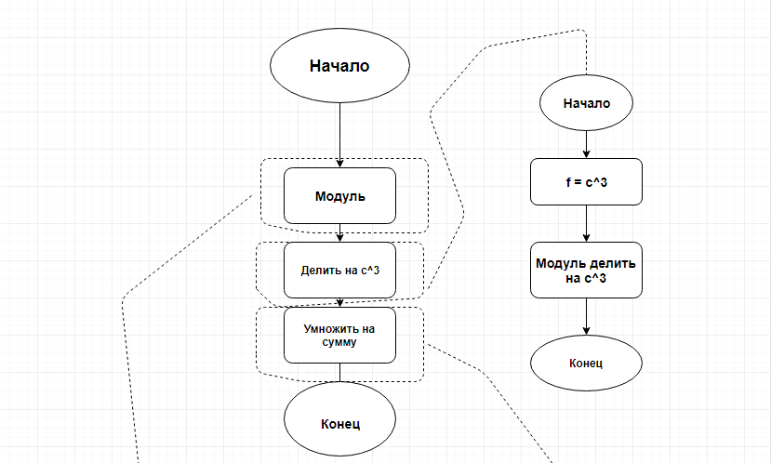

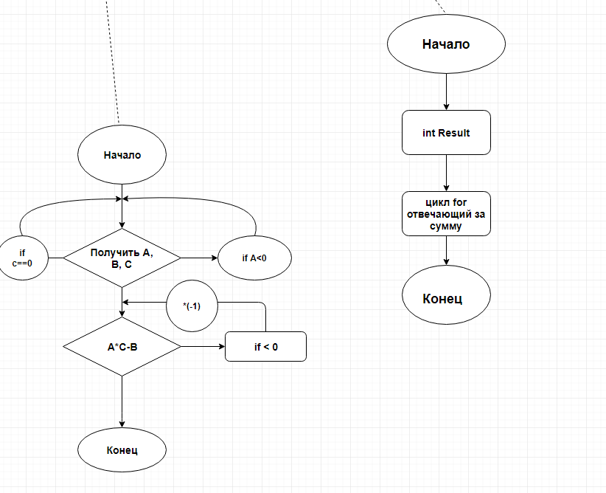

*Посилання на codebase в GitHub репозиторії:*

***https://github.com/sgubar/2018/tree/master/dk72/winston/LABA1***

ВИСНОВКИ

В результаті виконання лабороторної роботи ми вивчили способи організації та дослідження програм виконання арифметичних операцій множення та ділення.